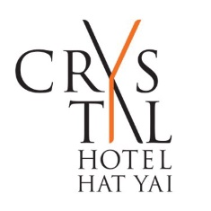
เอกสารการจองที่พัก

การประชุมวิชาการระดับชาติ ครั้งที่ 34 และนานาชาติ ครั้งที่ 1 มหาวิทยาลัยทักษิณ ประจำปี 2566
จัดโดย..สถาบันวิจัยและพัฒนา และวิทยาลัยนานาชาติ มหาวิทยาลัยทักษิณ
ระหว่างวันที่ 21-20 กรกฎาคม 2566
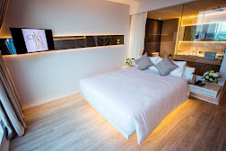
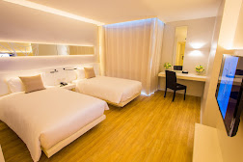
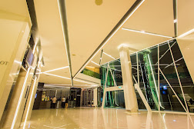
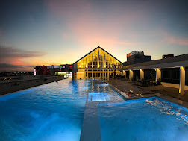

โรงแรมคริสตัล 327 ถ.กาญจนวนิช อำเภอหาดใหญ่ จังหวัดสงขลา
โทรศัพท์ : 074-298488-9, 095-4404019, 094-8063223 (คุณแตงโม, คุณเนย)
Facebook : https://www.facebook.com/crystalhotelhatyai
Instagram : https://www.instagram.com/crystalhatyai/
Line ID : http://line.me/ti/p/@crystalhotelhatyai
Tiktok : https://www.tiktok.com/@crystalhotelhatyai

อัตราค่าห้องพัก (รวมอาหารเช้า) ราคาพิเศษสำหรับผู้เข้าร่วมประชุมวิชาการฯ
รูปแบบห้องพัก | ลักษณะ | ราคาสิทธิ์พิเศษ
[ ] ห้องพัก Deluxe | (คู่) | 1,290 บาทสุทธิ/ห้อง/คืน
[ ] ห้องพัก Smart Deluxe | (เดี่ยว/คู่) | 1,390 บาทสุทธิ/ห้อง/คืน
[ ] ห้องพัก Super Deluxe | (เดี่ยว/คู่) | 1,490 บาทสุทธิ/ห้อง/คืน
[ ] ห้องพัก Triple Bed Deluxe | (เดี่ยว/คู่) | 2,190 บาทสุทธิ/ห้อง/คืน
[ ] ห้องพัก Triple Bed Super Deluxe | (เดี่ยว/คู่) | 2,390 บาทสุทธิ/ห้อง/คืน
[ ] ห้องพัก Suite Mountain view | (เดี่ยว/คู่) | 3,000 บาทสุทธิ/ห้อง/คืน
ราคานี้รวมอาหารเช้าสำหรับ 2 ท่าน

ชื่อ (นาย/นาง/นางสาว)........................................................นามสกุล..........................................................
ที่อยู่.................................................................................................................................................................
โทรศัพท์มือถือ...................................................E-mail….…………………………………………………………………….
[ ] พักเดี่ยว [ ] พักคู่

เข้าพักวันที่................................ กรกฎาคม 2566 ตั้งแต่เวลา.........................................
ออกวันที่................................... กรกฎาคม 2566 ตั้งแต่เวลา.........................................

เงื่อนไขการชำระเงิน : ยอดค่าใช้จ่ายชำระโดยตรง หรือ โอนเข้าบัญชีโรงแรมบัญชี ในนาม บริษัทโรงแรมคริสตัลหาดใหญ่
ประเภทบัญชี ออมทรัพย์ ธนาคารกรุงศรีอยุธยา สาขาเซ็นทรัล เฟสติวัล เลขที่บัญชี 720-1-08448-6
รายละเอียดเพิ่มเติมสอบถาม ฝ่ายขายโรงแรมคริสตัล หาดใหญ่ (คุณอาภัสรา ปานเส้ง) โทร. 074-298488-9
มือถือ 095-4404019, 094-8063223 อีเมล : crystalhotelhatyai@gmail.com
